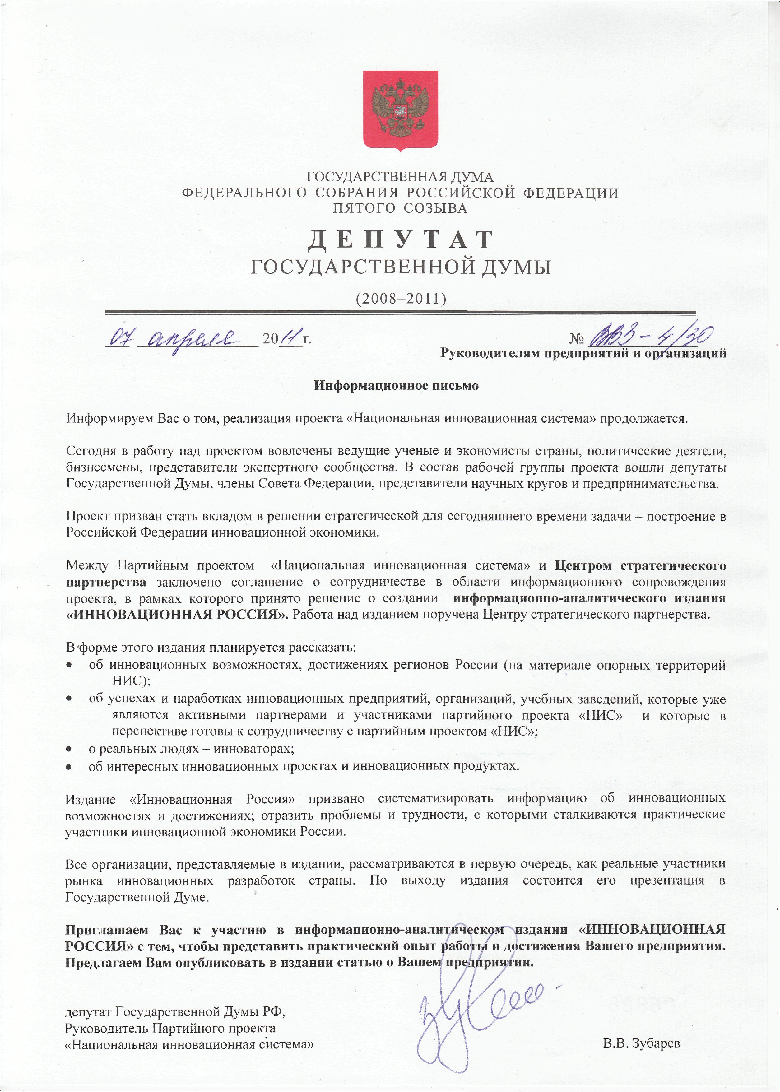
PR-агентство «ВАЙЕНШТЕФАН»
603016, г. Нижний Новгород, ул. Веденяпина, 3 - 33 телефон: (831) 245-61-87, +7 - 952 45 77777
№ ЕГ-101/ от «03» мая 2011г.  На № ______от «3» _мая___ 2011г. | РУКОВОДСТВУ ОРГАНИЗАЦИИ

Уважаемый Руководитель!

Мы должны немедленно перестроить всю нашу работу на инновационный лад, всё подчинить интересам страны и главной задаче -- вывода российской продукции в рамках ВТО на мировой рынок! Ставку сделать на тех представителей молодёжи, которые, оставаясь преданными Родине, сумеют перенять накопленный опыт у наших западно-европейских друзей и применить его на Родине. Задача: выработать передовое мышление нового россиянина и сделать из России самое привлекательное место для жизни человека на Земле! «ИННОВАЦИОННАЯ РОССИЯ, полный вперёд!»
Усилия федерального центра по преобразованию социально-экономической структуры нашего общества должны сегодня не только идти рука об руку с усилиями органов государственной власти субъектов Федерации, но и эффективно дополняться инициативой общественно-политических и экспертных сообществ. В этой связи партийный проект «Национальная инновационная система» («НИС») должен стать опорной точкой формирования и реализации Правительством РФ инновационной экономики России.
К работе над проектом привлечены ведущие ученые и экономисты страны, политические деятели, бизнесмены и эксперты. В состав Рабочей группы проекта вошли депутаты Государственной Думы, члены Совета Федерации, представители научных кругов и бизнес-сообщества.
В рамках информационного сопровождения проекта «НИС» принято решение о выпуске первого информационно-аналитического издания «Инновационная Россия», подготовка которого поручена партнёру PR-агентства «ВАЙЕНШТЕФАН» -- Центру стратегического партнерства.
Задачами издания являются: поддержка и широкое освещение усилий, направленных на формирование в России инновационной экономики; анализ, систематизация результатов и распространение (внедрение) положительного опыта по реализации инновационных проектов; отражение существующих трудностей, с которыми сталкиваются непосредственные участники инновационной деятельности, поиск путей их решения.
Издание будет направлено в адрес высшего руководства страны (Президенту РФ, Председателю Правительства РФ, в Администрацию Президента РФ и Аппарат Правительства РФ), депутатам Государственной Думы, членам Совета Федерации; в федеральные органы исполнительной власти, в структуры региональной исполнительной власти (Губернаторам, главам Администраций, в органы местного самоуправления), участникам издательского проекта (регионы, предприятия, ВУЗы и др.).
Сегодняшний день диктует необходимость учитывать мнение экспертного сообщества при формировании основных направлений государственной инновационной политики, поэтому мы предлагаем Вам разместить информацию о возглавляемом Вами предприятии на страницах информационно-аналитического издания «Инновационная Россия».
Часть тиража будет предоставлена Вам для рабочих и презентационных целей.

С уважением,
официальный представитель «ФС» в ПФО,
руководитель PR-агентства «ВАЙЕНШТЕФАН» Василий Васильевич Тютин



Стоимость публикации в информационно-аналитическом издании
«ИННОВАЦИОННАЯ РОССИЯ»

- 1 имиджевая страница компании – 180 000 рублей

- 2 имиджевые страницы компании – 320 000 рублей

- 1 имиджевая страница компании + аналитическая статья (до 15 000 печатных знаков, включая пробелы) – 270 000 рублей

- 2 имиджевые страницы компании + аналитическая статья (до 25 000 печатных знаков, включая пробелы) – 500 000 рублей

